河南省农机购置与应用补贴申请办理服务系统手机APP下载二维码

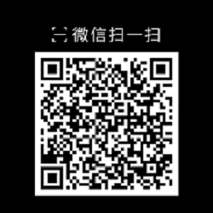

**扫描二维码下载”河南省农机购置与应用补贴申请办理服务”手机APP，选择“河南省”继续下载，注册后选择“我的”进行个人实名认证，然后选择“申请补贴”按提示录入购机者和购置机具信息后提交。**